VICONAGO (ITA)

schöne 7 ½-Zimmer-Villetta

mit Studio, Gartensitzplatz und Seeblick-Terrassen

………………………………………………………….……………………..………..….….….……………....…………………….

bella villetta di 7 ½ locali

con studio, giardino, terrazze e bellissima vista lago

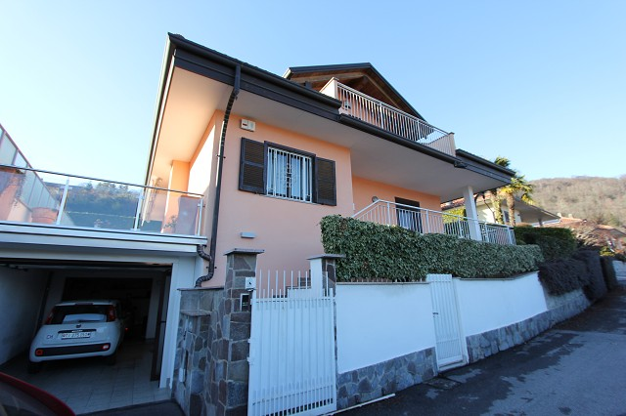

6

4180/2616

Fr. 540’000.--

Ubicazione

Regione: Varese/Italia
Località: I-21031 Cadegliano-Viconago, via Viconago

Informazione sull’immobile

Tipo dell’immobile: Villetta di 7 ½ locali con vista panoramica
Superficie terreno: ca. 500 m2
Superficie abitabile: ca. 300 m2
Anno di costruzione: ca. 1994
Piani: piano terra
Posteggi: garage doppio e esterni
Locali: 6
Bagno/doccia/WC: 3
Riscaldamento: gas
Pavimento: piastrelle
Posizione: molto tranquillo, soleggiato e vista panoramica sul lago
Vista lago: si
Scuole: si
Possibilità d’acqusiti: si
Mezzi pubblici: si
Distanza prossima città: 3 km
Distanza autostrada: 15 km

Descrizione dell’immobile

Questa villetta di 7 ½ locali si trova in una posizione molto tranquilla, soleggiata con vista panoramica sopra Ponte Tresa Italia nel comune Cadegliao-Viconago alla Via Viconago..

L’edificio è del 1994 e si trova in buonissimo stato. La villetta è grande, luminoso e confortabile. L’arredamento e il giardino davanti con la vista panoramica sul Lago di Lugano offre un ambiente superlativo. La villetta comprende nel piano terra un garage doppio, un appartamento con soggiorno/pranzo, cucina, due camere e bagno/WC e la lavanderia. Nel primo piano si trovano l’entrata, un atrio, un soggiorno/pranzo con camino, una cucina, un ufficio e la doccia/WC. L’esterno di questo piano sono le grande terrazze e il bel giardino con camino e fontana. Sotto tetto si trovano due camere grande, un bagno/WC, una terrazza e due intercapedini. Dalla proprietà si estende una stupenda vista panoramica sul lago di Lugano e sulle località svizzere e le montagne.

L’immobile è facilmente raggiungibile in macchina. Vi è un garage doppio e posteggi esterni. Il tragitto per l’autostrada A2 a Mendrisio e la A9 a varese dura 20 minuti. Gli aereoporti di Agno e Malpensa distano 15 a 20 minuti. A Ponte Tresa sono diversi centri commerciali e negozi.

Objektangaben:

Ortschaft: I-21031 Cadegliano-Viconago, via Viconago
Objekt Typ: 7 ½-Zimmer-Villetta mit Einliegerwohnung
Lage: sehr ruhige und sonnige Panoramaseeblicklage
Grundstücksfläche: ca. 500 m2
Wohnfläche: ca. 300 m2
Baujahr: 1994
Geschosse: 3
Parkplätze: Doppelgarage und Aussenparkplätze
Bad/WC: 3
Heizung: Gaszentralheizung
Bodenbelag: Platten
Einkaufsmöglichkeiten: ja
Oeffentliche Verkehrsmittel: ja
Distanz zur nächsten Stadt: 3km (Ponte Tresa)
Distanz zur CH- Grenze: 3km

Objektbeschreibung:

Diese schöne 7 ½-Zimmer-Villetta liegt an sehr ruhiger und sonniger Panorama-Aussichtslage 3km westlich von Ponte Tresa in Viconago Italien.

Das Haus wurde 1994 erstellt und befindet sich in einem sehr gepflegten, guten Zustand. Es versprüht einen modernen und gleichzeitig heimeligen und rustikalen Charme.
Über die Doppelgarage gelangt man zur Einliegerwohnung mit zwei Schlafzimmern, offenem Wohn-/Essbereich mit Kamin und Holzküche, Bad/WC und Waschküche. Eine Innen- oder Aussentreppe führt hinauf zum gemütlichen Wohn-/Essgeschoss der Villetta mit abgeschlossener Küche, grossem Wohn-/Esszimmer, Büro und Dusche/WC. Das besonders schön ausgebaute Dachgeschoss verfügt über 2 grosse Schlafzimmer, ein Bad/WC, zwei Estrichbereiche und eine Aussichtsterrasse mit atemberaubendem Ausblick auf Ponte Tresa, auf Caslano und auf den Luganersee.

Der ebene Aussenbereich rund um das Haus beinhaltet grosse Terrassen mit gepflegtem Garten und Aussecheminée. Auch von hier aus geniesst man einen herrlichen Weitblick. Bei dieser Liegenschaft handelt es sich um ein ideales Wohndomizil oder ein luxuriöses Ferienhaus.

Die Villetta ist mit dem Auto gut erreichbar. Es steht eine Doppelgarage mit Aussenparkplätzen zur Verfügung. Die Schweizer Grenze in Ponte Tresa und der Luganersee sind in nur ca. fünf Fahrminuten erreichbar. Die Autobahnen A2 in Lugano und in Varese sind ca. 20 Minuten entfernt. Zum Flugplatz Agno sind es 15 Minuten und nach Malpensa ca. 20 Minuten. Im nahen Ponte Tresa befinden sich Ladengeschäfte und Einkaufszentren.

Zugang zum Wohn-/Essbereich entrata, soggiorno, pranzo e cucina
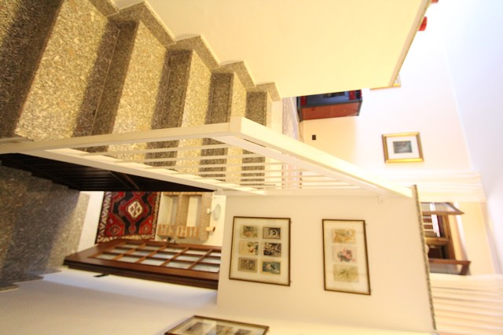

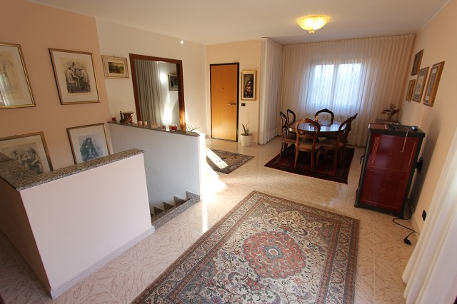

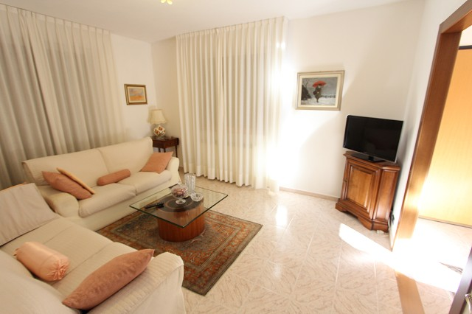
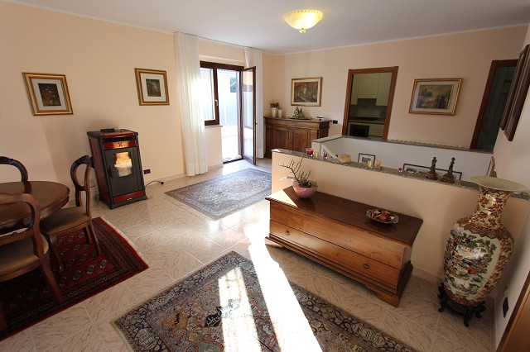

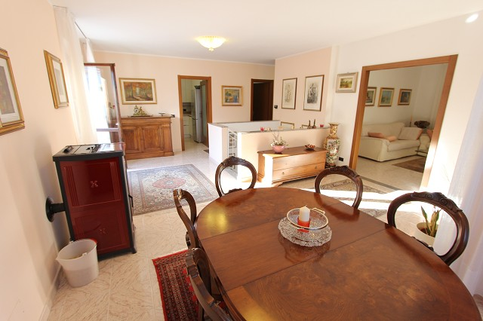
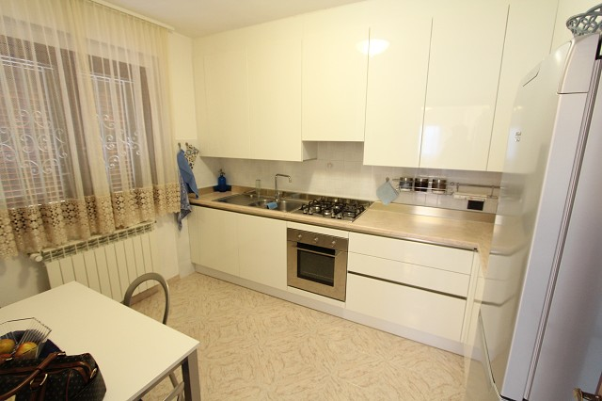

Bad, Zimmer und Dachgeschoss bagno, camera e il piano tetto
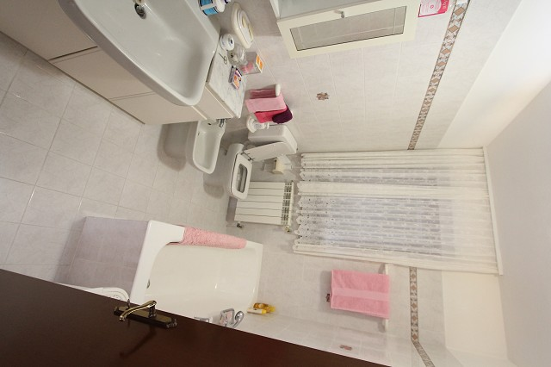

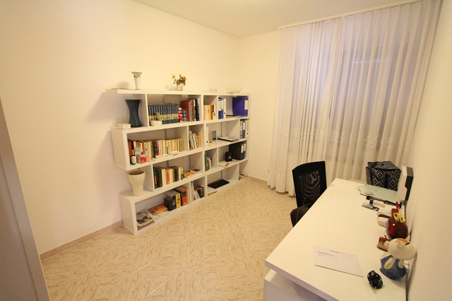

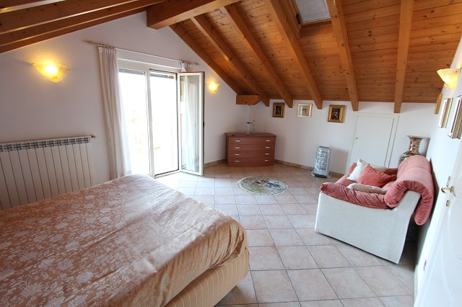
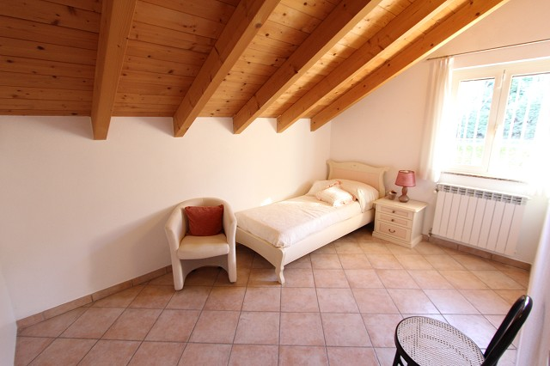

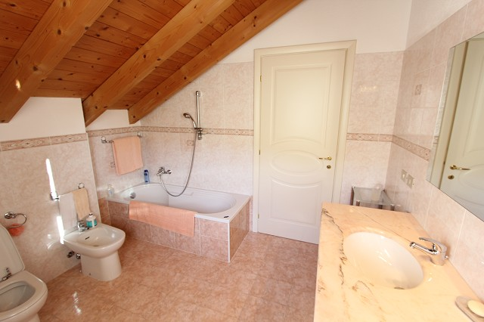
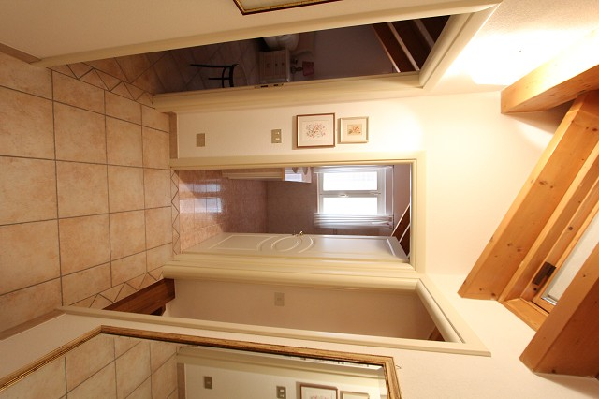

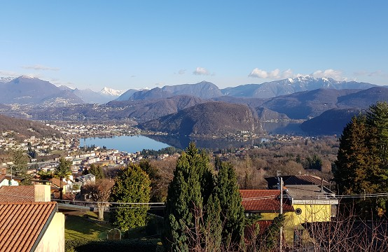

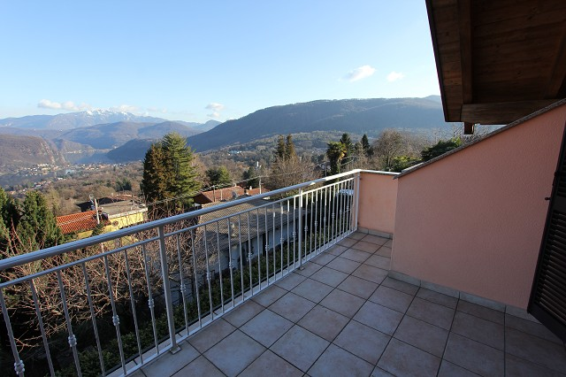

TICINO | Ascona

Einliegerwohnung und Waschküche studio e lavanderia nel PT
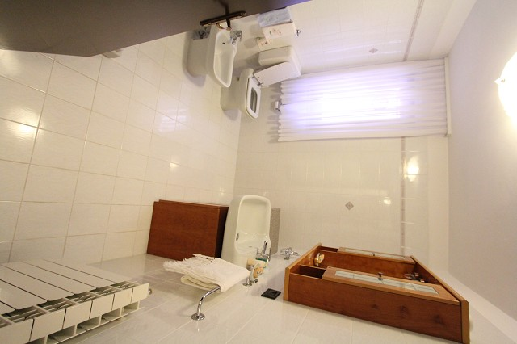

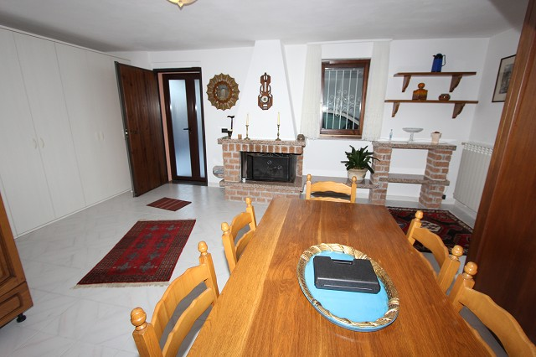

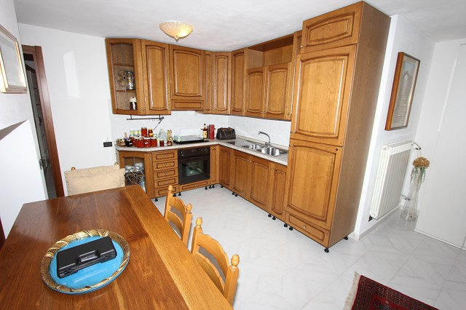
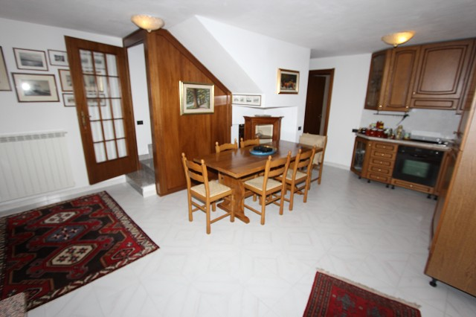

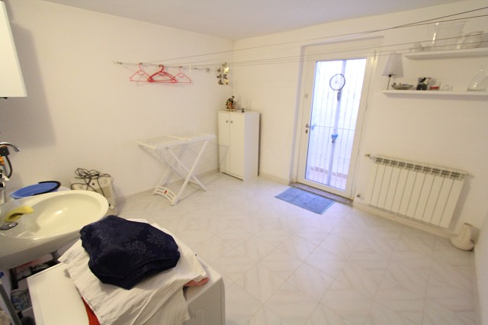
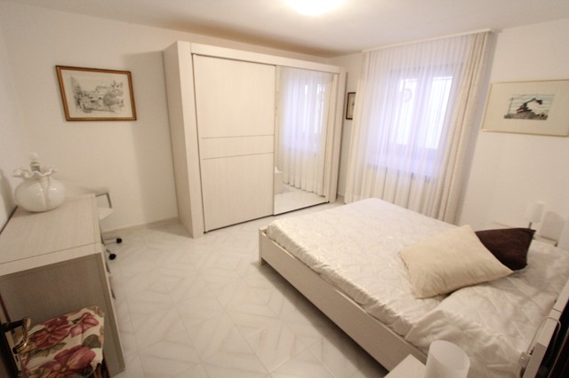

Terrassen und Gartensitzplatz terrazze e giardino

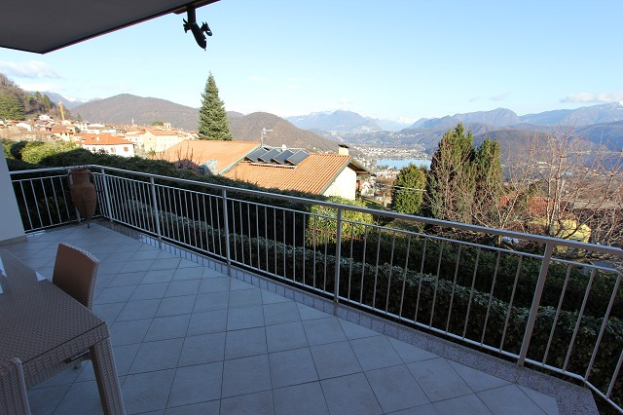
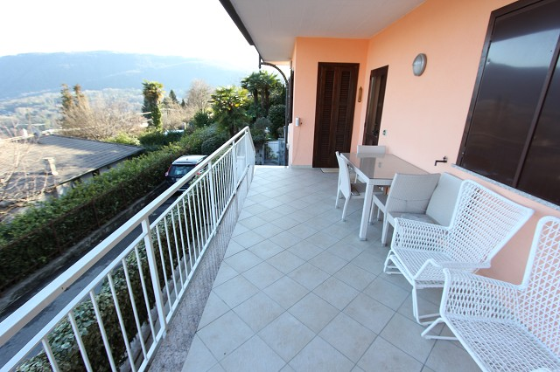

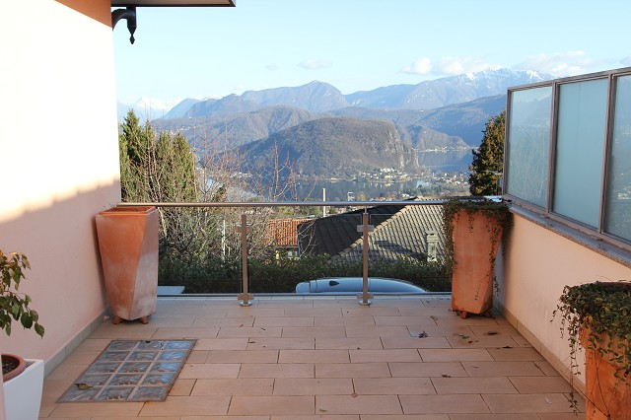
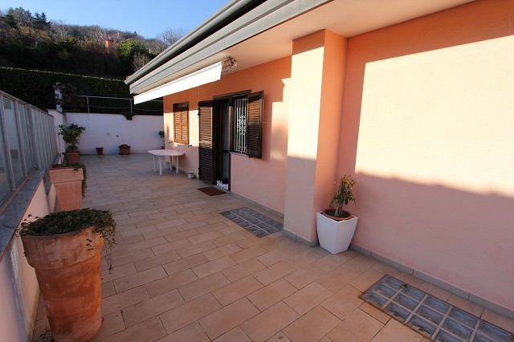

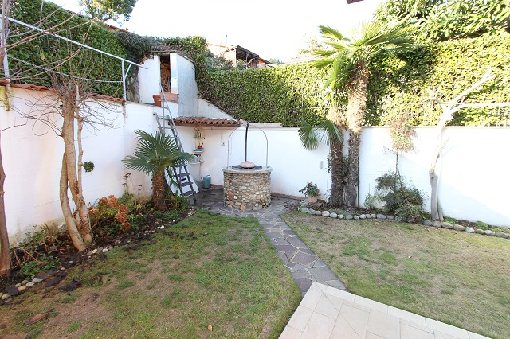
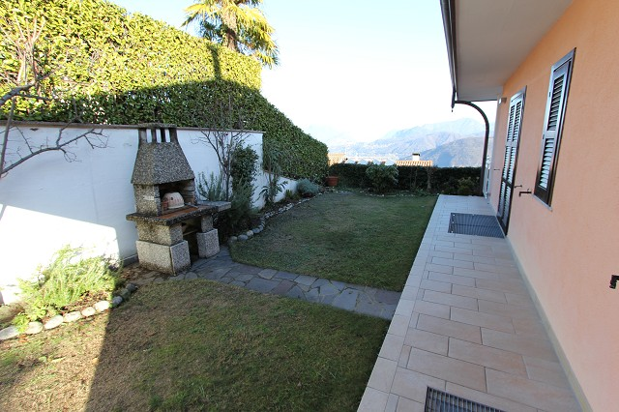

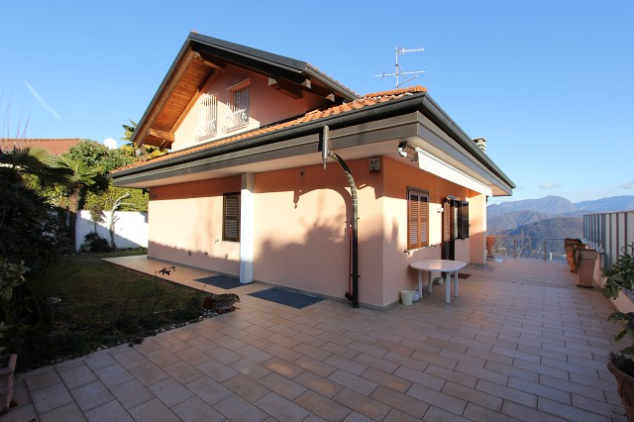

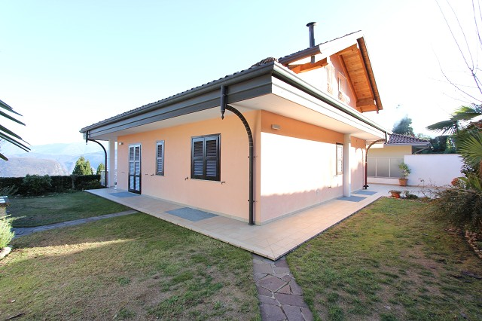

TICINO | Ascona

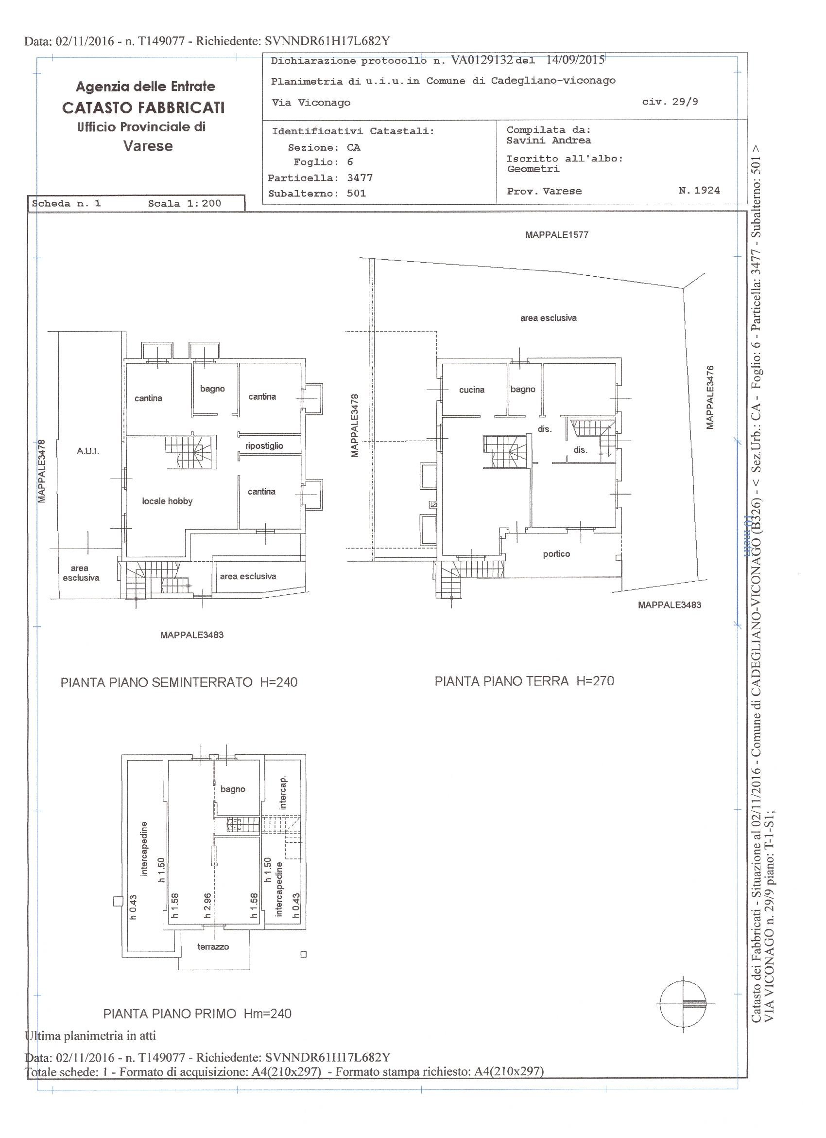

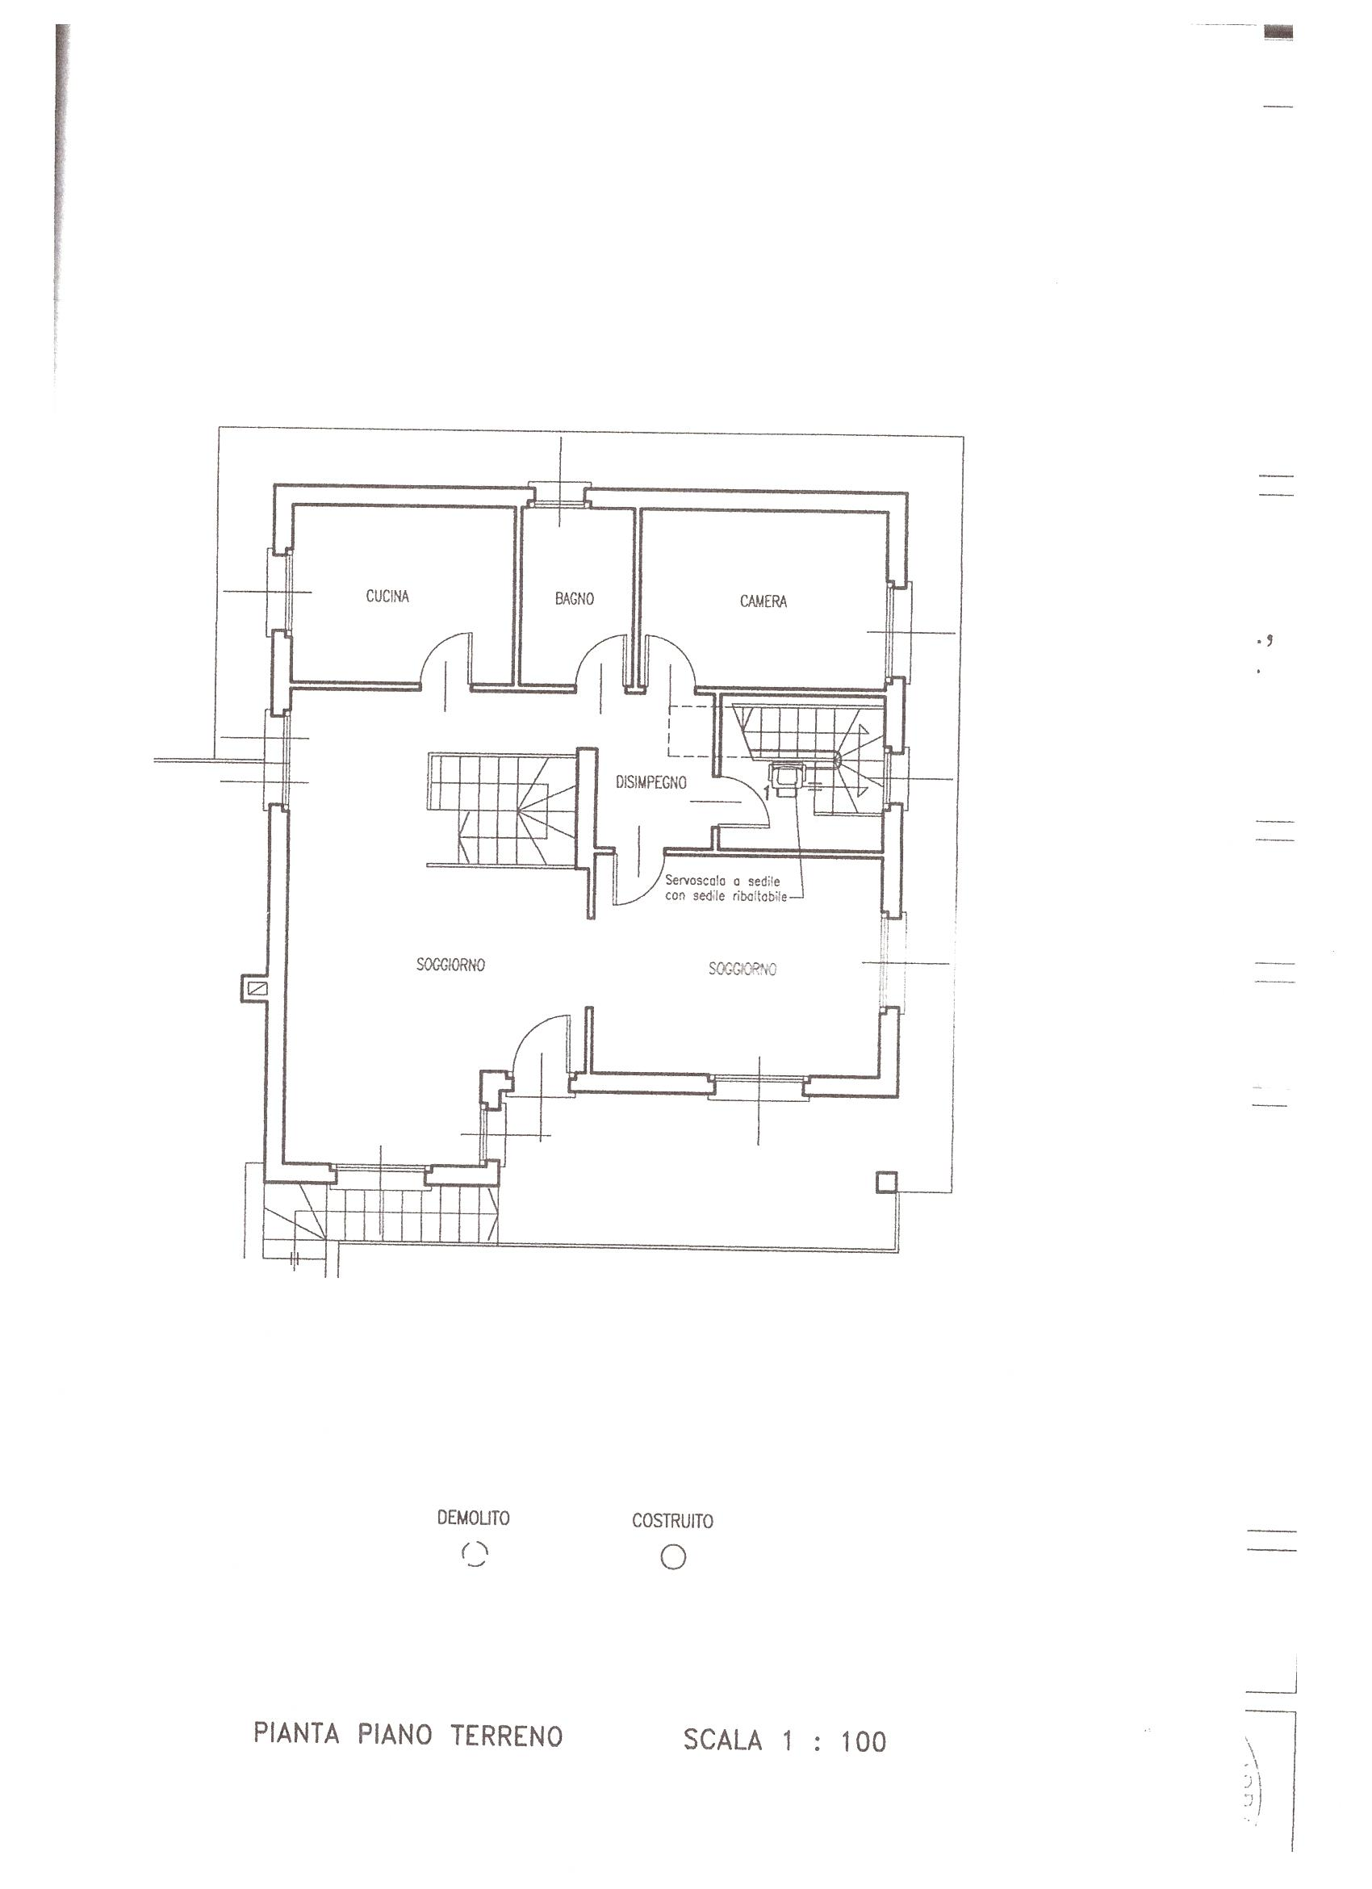

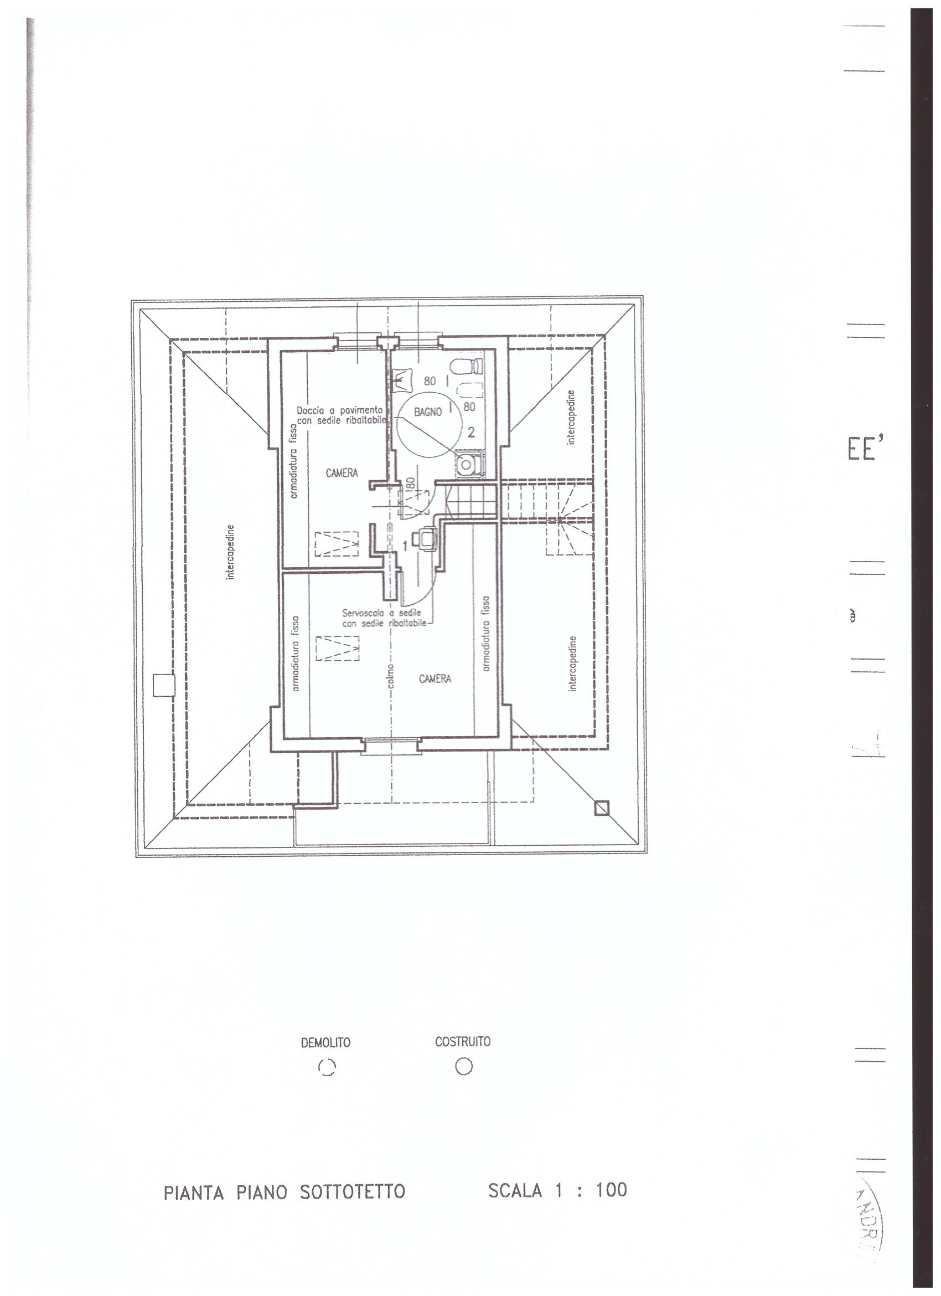
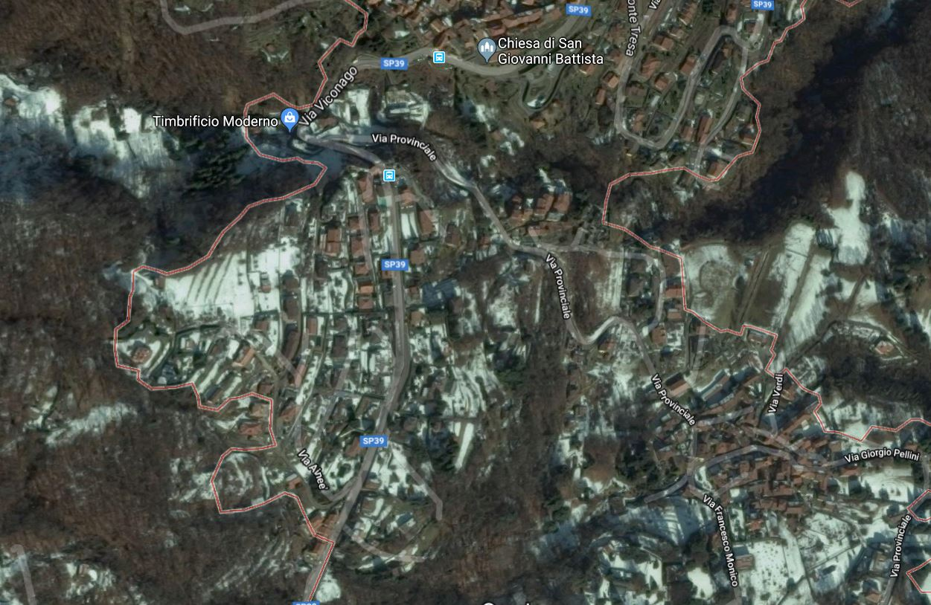

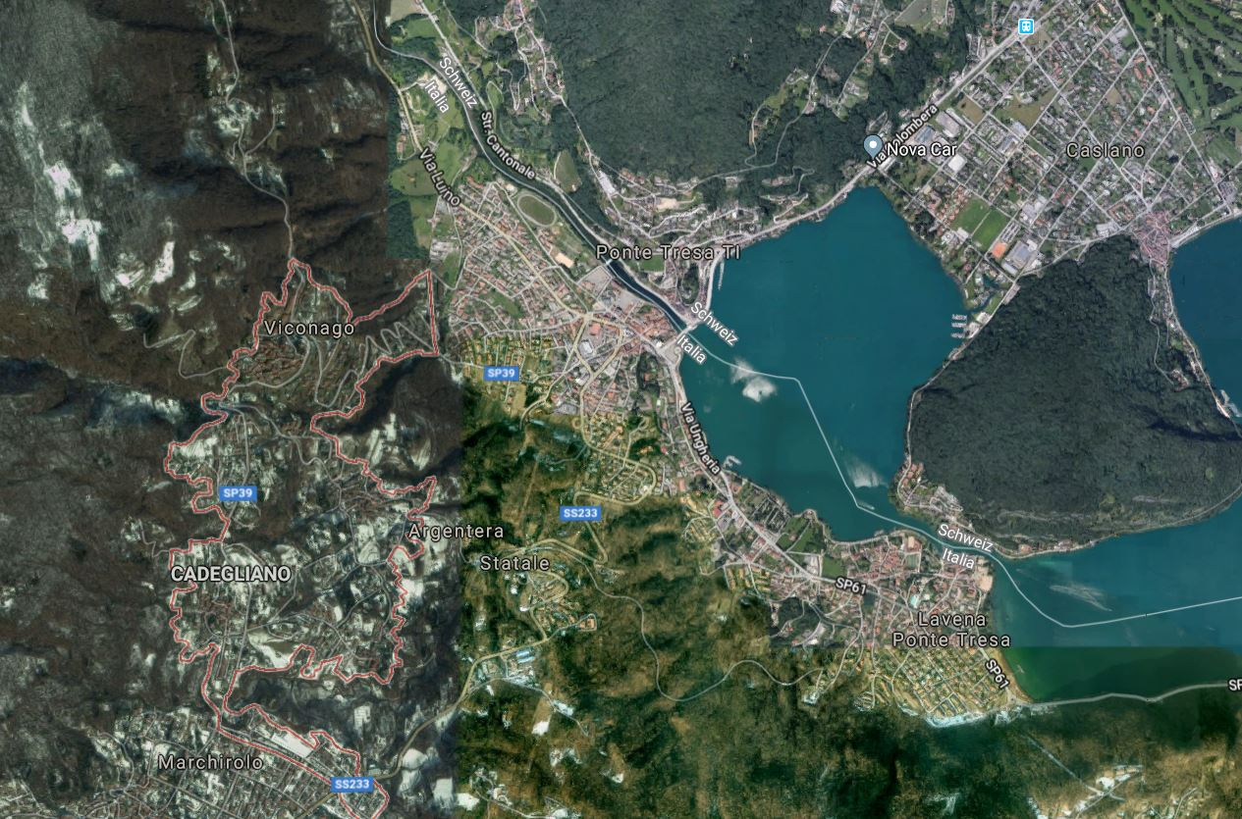

ICINO | Caslano

